LAPP bringt biobasierte EPIC®-Steckverbindungen zur SPS 2024
Nachhaltige Verbindungen

Stuttgart, 12. November 2024 – LAPP läutet eine neue Ära für seine EPIC® Steckverbindungen ein: Auf der SPS 2024, die vom 12. – 14. November 2024 in Nürnberg stattfindet, präsentiert der führende Anbieter von integrierten Lösungen und Markenprodukten im Bereich der Kabel- und Verbindungstechnologie zwei Steckverbindungsgehäuse aus teilweise biobasierten Rohstoffen auf dem Messestand (Halle 2, Stand 310).

LAPP ist ein Familienunternehmen. Um Folgegenerationen einen gesunden Planeten überlassen zu können, ist nachhaltiges und langfristiges Handeln tief in der DNA des Stuttgarter Unternehmens verankert. Aus diesem Nachhaltigkeitsgedanken heraus sind bei LAPP schon einige Produkte, Projekte und Ideen entstanden: Dazu zählen das weltweit erste Portfolio bleifreier Messing-Kabelverschraubungen der LAPP Marke SKINTOP®, die ETHERLINE® FD bioP Cat.5e Datenleitung von LAPP mit einem teilweise biobasiertem Mantelmaterial, aber auch die Berechnung des Product Carbon Footprint (PCF) des LAPP Portfolios oder der Einsatz nachhaltiger Verpackungsmaterialien in den LAPP Logistikzentren.

Doch das ist LAPP noch nicht genug: Auf die SPS 2024 in Nürnberg bringt das Stuttgarter Unternehmen Prototypen zweier Steckverbindungen der LAPP Marke EPIC® auf den Messestand mit. „Das Interesse an nachhaltigen Lösungen ist groß, das haben wir auf den vergangenen Messen mit unserer nachhaltigeren Datenleitung deutlich gesehen“, so Alexander Denk, Vice President Business Unit EPIC®. „Daran knüpfen wir an und stellen eine Bio-Variante der Steckverbindungsgehäuse des EPIC® H-A 3 sowie des EPIC® H-Q TG vor.“

Gleiche technische Eigenschaften wie fossile Ausführungen

Im futureLAB in dem LAPP auf der SPS 2024 Einblicke in Zukunftsideen und Technologietrends gewährt, können sich Besucher:innen mit LAPP Expert:innen über die nachhaltigeren Steckverbindungen austauschen. „Das besondere an den nachhaltigeren Versionen ist, sie haben exakt die gleichen technischen Eigenschaften wie unsere herkömmlichen Steckverbindungen“, so Alexander Denk. Somit eignen sie sich gleichermaßen für alle Anwendungen, Maschinen und Industrien, in denen sie auch sonst zum Einsatz kommen. Neben der Automation zählt hierzu untere anderem auch der Robotik-Bereich. Hierfür musste jedoch zuerst einmal das richtige Material gefunden werden. Eine Herausforderung, denn die Varianz an Biokunststoffen ist bisher noch begrenzt.

„Wichtig war uns bei der Auswahl, dass eine nachhaltigere Version auch wirtschaftlich ist“, so Alexander Denk. „Indem wir einen Bio-Kunststoff gefunden haben, der bei der Herstellung die gleiche Schrumpfung aufweist wie die fossile Variante, können wir bei uns in der Fertigung die gleichen Werkzeuge nutzen, um die Steckverbindungen herzustellen.“ Darüber hinaus sind gerade die Gehäuse der Steckverbindungen im Einsatz oftmals starken Umwelteinflüssen ausgesetzt. Somit war es notwendig, dass die nachhaltigeren Varianten die gleichen Alterungs- und UV-Tests durchlaufen. Das erfreuliche Ergebnis: Auch hier bestehen keine Unterschiede zwischen fossiler und Bio-Variante.
Die nachhaltigeren Varianten der beiden Steckverbindungen bestehen aus einem Bio-Kunststoff auf Maisstärkebasis und verfügen über 35 % gebundenen Kohlenstoff weniger als ihre Schwestern aus herkömmlichem Kunststoff.

Der EPIC® H-A 3 bio based ist eine Standard-Steckverbindung für eine große Bandbreite an Industrien (z. B. Maschinenbau, Erneuerbare Energien, Lebensmittelproduktion, Landwirtschaft). Mit dem kleinsten Gehäuse aller Industriesteckverbindungen von LAPP garantiert er eine sicherste Verbindung auf engstem Raum und ist kompatibel mit alle Einsätzen. Der EPIC® H-Q TG bio-based ist eine kompakte und robuste Steckverbindung für die Stromversorgung von Elektromotoren und Servoantrieben. Seine kompakte Bauweise gewährleistet eine hohe Kontaktdichte für den vielfältigen Einsatz für die Strom- und Signalübertragung. Beide Steckverbindergehäuse sind frei von rotem Phosphor und Halogen.

SKINTOP® und EPIC®: Nachhaltiges Portfolio wird weiter ausgebaut

Zu einem vollständigen Steckverbinder gehören neben den Gehäusen auch die Einsätze. Sie stellen die Entwickler:innen bei LAPP jedoch vor zusätzliche Herausforderungen, denn sie müssen zusätzlich – auch für die notwendigen Zertifizierungen – die elektrischen Eigenschaften ihrer fossilen Schwestern gleichermaßen erfüllen. „Diese Herausforderung steht für uns als nächstes an“, so Alexander Denk über die kommenden Schritte. Zeitgleich entwickelt LAPP mit SKINTOP® BIO bio-basierte Versionen seiner SKINTOP®-Kabelverschraubungen. Hier können bis zu 90 % biobasierte Materialien verwendet werden.

***
Bildmaterial
Zu dieser Presseinformation steht Ihnen digitales Bildmaterial in druckfähiger Auflösung bereit. Die Fotos dürfen honorarfrei verwendet werden. Grafische Bearbeitungen sind nicht gestattet, außer dem Freistellen des Hauptmotivs.

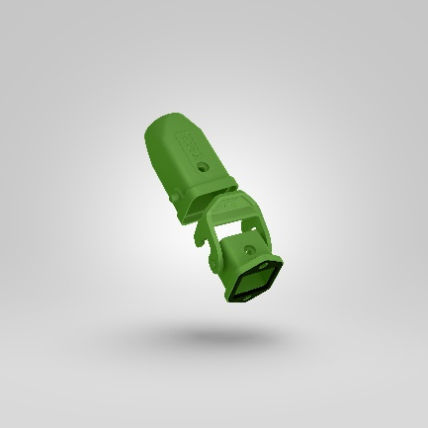  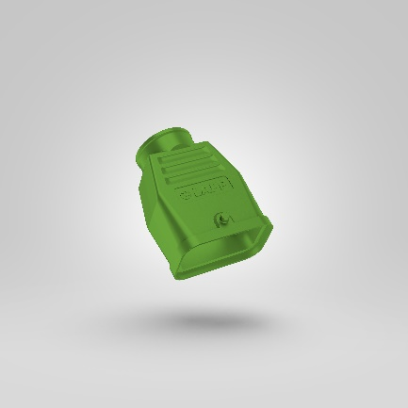 | EPIC® H-A 3 bio based  Die biobasierte Variante der LAPP Steckverbindung eignet sich ebenso wie ihre fossile Schwester für eine große Bandbreite von Anwendungen.  Foto: LAPP  Das Bild können Sie hier herunterladen.  EPIC® H-Q TG bio-based  Die kompakte Bauweise der biobasierten Steckverbindung gewährleistet eine hohe Kontaktdichte.  Foto: LAPP  Das Bild können Sie hier herunterladen.

Pressekontakt:

LAPP Austria GmbH  Bremenstraße 8  A – 4030 Linz  www.lappaustria.at | Claudia Stieglbauer  Tel. +43 (0) 732 781272 201  claudia.stieglbauer@lapp.com

Über LAPP:
Die LAPP Austria GmbH – ein Unternehmen der LAPP Gruppe mit über 100 weltweiten Vertretungen, 41 Vertriebsgesellschaften, 19 Produktionsstandorten und rund 5.500 Mitarbeitern – ist einer der führenden Anbieter von integrierten Lösungen und Markenprodukten im Bereich der Kabel- und Verbindungstechnologie.
Weitere wichtige Absatzmärkte sind die Lebensmittelindustrie, der Energiesektor und die Mobilität. Auf dem österreichischen Markt ist das Unternehmen seit über 25 Jahren präsent.
Zum Portfolio des Unternehmens gehören Kabel und hochflexible Leitungen, Industriesteckverbinder und Verschraubungstechnik, kundenindividuelle Konfektionslösungen, Automatisierungstechnik und Robotiklösungen für die intelligente Fabrik von morgen und technisches Zubehör. LAPPs Kernmarkt ist der Maschinen- und Anlagenbau.
Folgen Sie LAPP:


